# 

UNIVERSIDAD TECNOLOGICA NACIONAL

FACULTAD REGIONAL BUENOS AIRES

**MEDIDAS ELECTRONICAS I**

**Manual Interno Reservado**

OBJETIVO:

El presente informe tiene como objetivo explicar el funcionamiento interno del instrumento desarrollada.

**Grupo 4**

|  |  |  |  |
| --- | --- | --- | --- |
| **N°** | **Apellido y nombre** | **Legajo** | **Mail** |
| 1 | Ochoa Cruz, David | 163-851.8 | dochoacruz@frba.utn.edu.ar |
| 2 | Pregelj, Nicolas | 1674-70.5 | npregelj@frba.utn.edu.ar |

PROFESOR: Ing. Federico Pérez Gunella

JTP: Ing. Hammer, Miguel Rodolfo

INDICE

I. Introducción. 2

II. Diseño de circuito 2

2.1 Diagrama en bloque del circuito 2

2.2 Esquemáticos 2

2.3 PCB 4

2.4 Diseño final 4

III. Lógica de programación 5

3.1 Código de programación 5

3.2 Diagrama de flujo del algoritmo de programación 6

IV. Calibración 6

4.1 Instrumento Patrón 6

4.2 Condiciones de Calibración 7

4.3 Proceso de calibración 7

4.4 Cálculo de incertidumbre 8

4.5 Análisis espectral 9

V. Lista de componentes 12

# Introducción.

En el presente informe vamos a explicar el funcionamiento completo del equipo, iniciando con el diseño del circuito, pasando por la lógica de programación, seguido del proceso de calibración, acompañado del cálculo de incertidumbre, y para finalizar proporcionaremos la lista de componentes utilizados con sus respectivas referencias

# Diseño de circuito

El equipo está basado en la placa de desarrollo Arduino Uno, microcontrolador que se encargará de llevar a cabo el control y funcionamiento de las mediciones, su procesamiento y posterior visualización. Además, el equipo cuenta con un integrado AD736, que será el encargado de cumplir la función de sensor, es decir, será quien nos proporcione la magnitud a medir, el cual es un conversor de True rms a su correspondiente valor en DC. También contaremos con un display, donde se mostrará al usuario el valor medido por el equipo.

## Diagrama en bloque del circuito

## Esquemáticos

El diseño de los esquemáticos y el pcb se realizaron con el software de Altium Designer.

## PCB

Acompañado a este documento estarán los pdfs tanto de los esquemáticos, como del pcb para una mejor visualización de estos.

## Diseño final

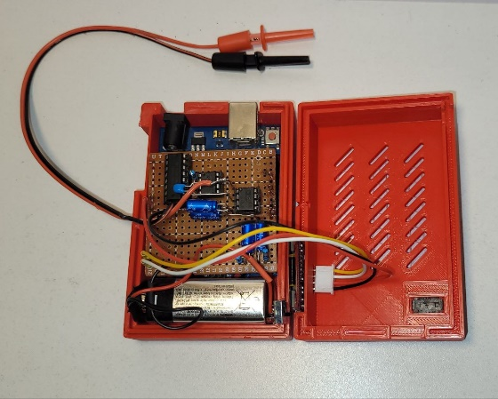

# Lógica de programación

## Código de programación

El código de programación se realiza en la plataforma de Arduino ID. A continuación, se presentan fragmentos de código más relevantes de la lógica del programa:

Una vez inicializado los periféricos en el setup, el programa comienza ejecutando una máquina de estado, el cual consiste, en tres estados:

* Lecutura: Se realiza la lectura analógica, de nuestra magnitud a medir
* Procesameinto: En este punto, se realiza la coversión de las cuentas a tensión, para su posterior filtrado, seguido de las correcciones correspondientes producto de la regresión lineal aplicado
* Visualización: Finalmento con los datos procesados, pasamos a mostrarlos en el display.

La función LeerDatos() es la encargada de leer un número de muestras del adc durante un intervalo de tiempo para luego promediarlo y almacenarlo en una variable global “average”

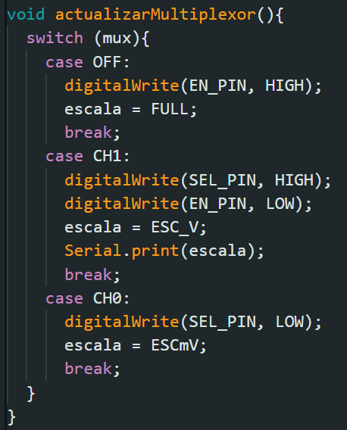

El equipo cuenta con un auto rango, el cual se maneja a través un multiplexor analógico. Él mismo es controlado por el Arduino, habilitando o deshabilitando la entrada de la señal de acuerdo con su nivel de tensión que lo determina la parte de procesamiento de datos

Finalmente, el encargado de procesar los datos, es decir, verificar la escala de medición, si está fuera de rango, cambia de canal y actualiza el multiplexor. También es la encargada de autorizar la visualización por el display una vez procesado los datos.

## Diagrama de flujo del algoritmo de programación

# Calibración

Para el proceso de calibración, se utilizaron: un generador de señales, un multímetro patrón y el equipo a calibrar.

## Instrumento Patrón

Caracteristicas:

Precisión: ± (% of reading + % of range)





## Condiciones de Calibración

Las condiciones de calibración se establecieron para una señal senoidal con una frecuencia de 1 kHz. Las mediciones se realizaron de manera simultánea con ambos instrumentos, asegurando que la influencia de las incertidumbres del generador de señales estuviera presente en ambos dispositivos. Se varió la amplitud desde 10 mV hasta 100 mV en pasos de 5 mV para la primera escala, y luego desde 100 mV hasta 1000 mV en pasos de 50 mV para la segunda escala.

## Proceso de calibración

Los resultados de la medición bajo las condiciones mencionadas en el paso anterior se presentan en las siguientes tablas, donde Vv representa la tensión medida por el multímetro patrón y Vi la tensión medida por el voltímetro a calibrar:



Con los valores de la tabla anterior procedemos aplicar una regresión lineal, de tal forma que, nos genere una ecuación lineal que permita corregir los valores obtenidos, y de esta manera lograr una mayor exactitud en la medición.

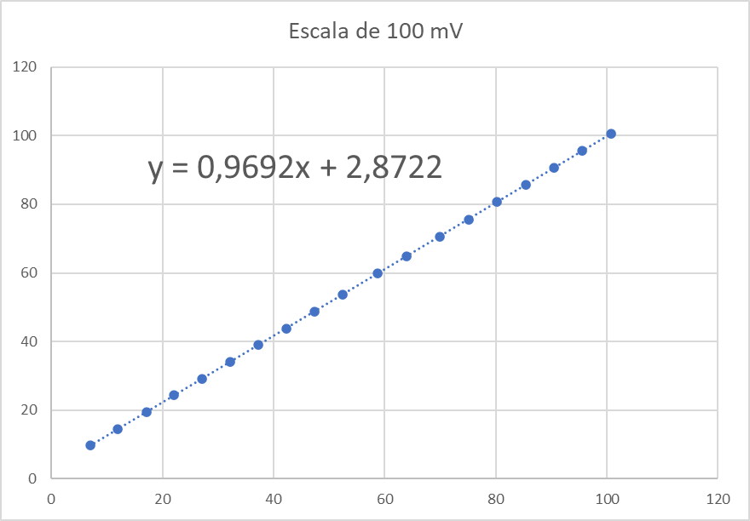

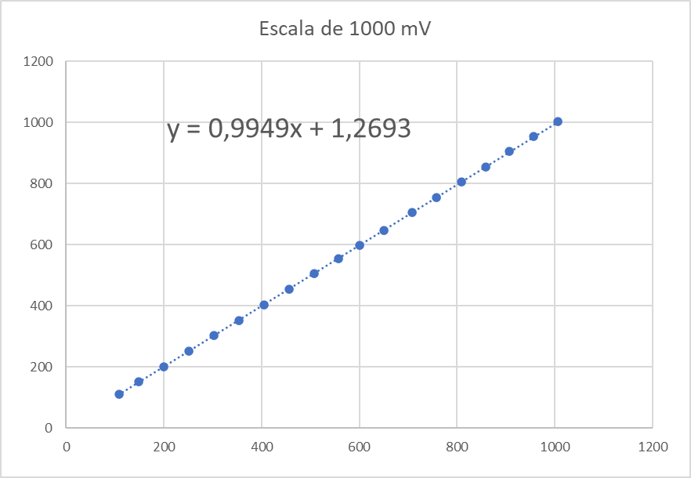

## Cálculo de incertidumbre

Para el calculo de incertidumbre tipo B del instrumento a calibrar se obtuvieron a partir de los siguientes datos:

Y aplicadas en las siguientes expresiones:

Aplicando la corrección mencionada en el punto anterior, pasamos ahora a realizar el cálculo de incertidumbre, para 10 mediciones a fondo de escala del instrumento. En nuestro caso temenos una escala de 100mV y otra de 1000 mV. A continuación se presentamos las mediciones obtenidas y el cálculo de sus insertidumbres:





## Análisis espectral

Ahora pasamos realizar un análisis spectral, teniendo en cuenta que el dispositivo está diseñado para la medición de señales, tanto periódicas como aperiódicas. Se llevaron a cabo pruebas utilizando señales de formas conocidas (senoidal, cuadrada y triangular) con el propósito de caracterizar la respuesta en frecuencia. Este análisis permite comprender el comportamiento y la variación de la tensión en función de la frecuencia. Con estos resultados, podemos determinar el ancho de banda efectivo en el cual las mediciones de tensión son consistentes. Las mediciones se realizaron utilizando una tensión de entrada de 100 mV para cada una de las señales mencionadas y abarcando un rango de frecuencias desde 1 Hz hasta 100 kHz.



**Rango de Frecuencia**: 100 Hz a 5 kHz

Después de haber corregido, calculado la incertidumbre de cada escala y determinado el rango de frecuencia, pasamos a verificar mediciones en los extremos de frecuencia para valores intermedios de tensión y para las tres señales periódicas:







En la tabla anterior se puede verificar que los errores relativos de la medición están dentro de las especificaciones obtenidas en la calibración.

# Lista de componentes

|  |  |  |
| --- | --- | --- |
| **Componente** | **Detalle** | **Referencia** |
| AD736 | Conversor True RMS to DC | [Datasheet](https://www.analog.com/media/en/technical-documentation/data-sheets/AD736.pdf) |
| Arduino Uno | Microcontrolador | [Datasheet](https://docs.arduino.cc/resources/datasheets/A000066-datasheet.pdf) |
| MCP6002 | Amplificador Operacional Rail to Rail | [Datasheet](https://ww1.microchip.com/downloads/en/DeviceDoc/MCP6001-1R-1U-2-4-1-MHz-Low-Power-Op-Amp-DS20001733L.pdf) |
| MUX4051 | Multiplexo analógico de 8 canales | [Datasheet](https://www.ti.com/lit/ds/symlink/cd4051b.pdf) |
| Display | Oled i2c 0,96' | [Datasheet](https://www.vishay.com/docs/37902/oled128o064dbpp3n00000.pdf) |